Silo podlage na telo razstavimo na normalno komponento N, ki ima smer pravokotno na podlago, in na s podlago vzporedno komponento, imenovano sila lepenja oziroma sila trenja.

Sila lepenja je , kjer je k_{l} koeficient lepenja.

Sila trenja je , kjer je k_{t} koeficient trenja.

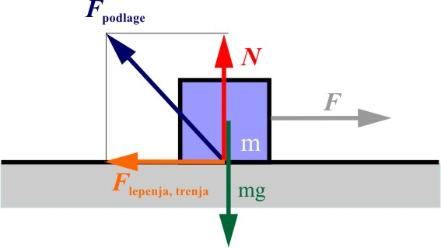

Koeficient trenja in lepenja:

primeri | Koeficient  lepenja | Koeficient  trenja
jeklo-jeklo | 0,12 – 0,3 | 0,1
kovina na les | 0,5 – 0,65 | 0,2 – 0,5
les na les | 0,4 – 0,65 | 0,2 – 0,4

Koeficient trenja za gumijasto kolo na cestišču (asfalt):

primeri | Koeficient  trenja
suho | 0,5 – 0,65
vlažno | 0,2 – 0,35
sneg | 0,1 – 0,5
led | 0,05 – 0,15

